永年中學學生請假規定 105.07.06修訂
一、學生請假分為病假、事假、公假、喪假、生理假、其他假等六種。
（一）病 假：學生因病不能到校上課時，可請病假；一日以內導師查證，兩日以上應繳醫院證明，限於到校三日內辦妥請假手續，逾期不受理。
（二）事 假：學生因家庭事務不能上課時、或臨時事故，一律由家長以電話通知，於三日內完成請假手續。
（三）公 假：學生因代表學校或有關公共服務不能上課時，得事先請公假，並填寫公假單，不得事後補辦手續；三日以內學務主任核准，三日以上者應請校長批准。
（四）喪 假：學生因直系血親死亡，得請喪假，喪假必須由家長或監護人證明。
（五）生理假：學生因生理日致上學有困難者，每月得請生理假1日，其請假日數併入病假計算。
（六）其它假：學生懷孕，其待產與生產期間，應專案彈性處理，不得以曠課論，相關規定參考教育部94年7月28日台訓(三)字第0940088864C「學生懷孕事件輔導與處理要點」(如附件)。
1.學生因懷孕或哺育幼兒之照顧，而核准之事（病）假、產假，其缺席不扣分。
2.學生於註冊前與在學期間因懷孕引發之事（病）假、產假，得持醫生證明辦理請假。
3.學生因哺育幼兒之突發狀況亦得辦理請假。
4.學生因懷孕或哺育幼兒給假之假別:
(1)因懷孕者，於分娩前，給產前假8日（產前檢查胎兒發育狀況用），得分次申請，不得保留至分娩後。
(2)於分娩後，給連續娩假42日（含例假日）。
(3)懷孕滿5個月以上流產者，給連續休養（流產）假42日（含例假日）。
(4)懷孕3個月以上未滿5個月流產者，給連續休養（流產）假21日（含例假日）。
(5)懷孕未滿3個月流產者，給連續休養（流產）假14日。
(6)得另依須要持醫生證明實施請假。
（七）凡是請假之學生，應由家長在家長欄蓋印鑑相符，或依原筆跡簽名。
二、學生請假程序如下：
（一）詳細填寫假卡，並由家長簽名。住校生若因時效問題來不及家長簽名，得由導師與家長聯繫後，在家長簽名欄代理簽名。
（二）學生持假卡向導師簽名。(請導師押註日期)
（三）導師簽名後，繳交到學務處生輔組即完成請假手續。
三、學生到校後因事病假須請假返家者，必須先辦請假手續，以假卡或假單（未攜帶假卡或有參加晚間輔導者）請假，經學務處核准者，始得離校；未經核准而自行離校者，以曠課論處，並視情節輕重予以處分。
四、請假與曠課時數統計表，每週由學務處公佈，發覺錯誤應於公佈次日申請更正。逾期請假將依標準簽處，如下附表。
五、學生於正課時間請假用「請假卡」請假；輔導課請假者用「請假單」如附件。
六、本規則經校長核定後施行。

逾期請假處分標準
逾期請假節數 | 處罰種類 | 備註
０１節～２０節 | 警告乙次
２１節～４０節 | 警告兩次
４１節～６０節 | 小過乙次
６１節～８０節以上 | 小過兩次

請假卡 | 請假單
使用時機：正課(學期中)  (星期一至星期五每日8節課) | 使用時機：非正課(輔導課)  晚間輔導、假日輔導、寒假輔導、暑假輔導、中途離校未帶假卡時
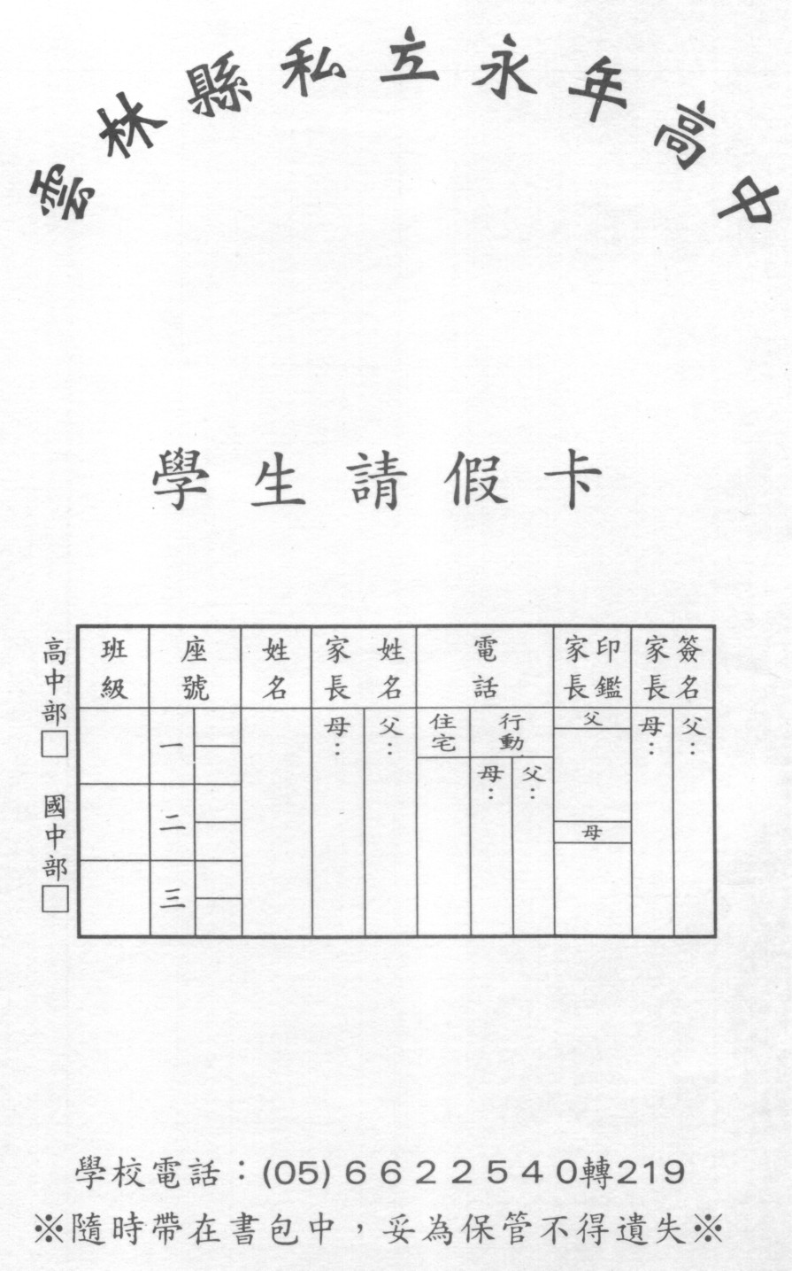 | 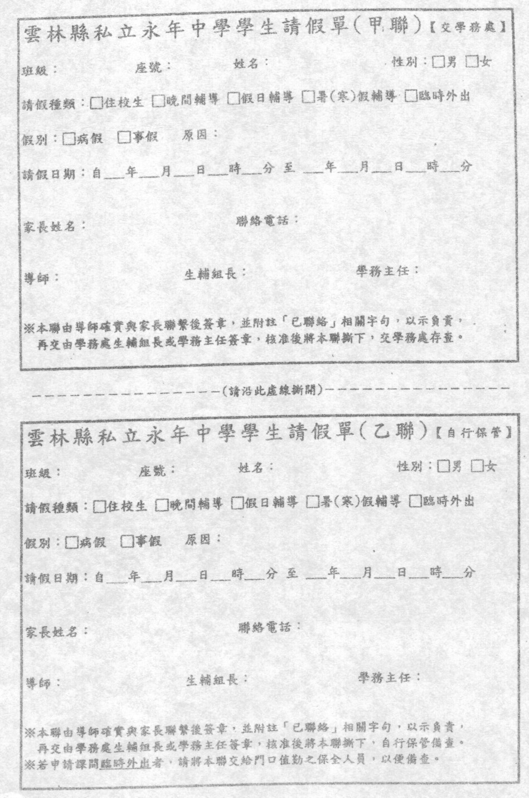
請依據「學生請假規定」辦理。逾期請假依校規處分 | 於學期中使用本假單申請臨時外出者，請務必以「假卡」補請假，才能銷假

請假流程圖(於假卡背面有附圖)
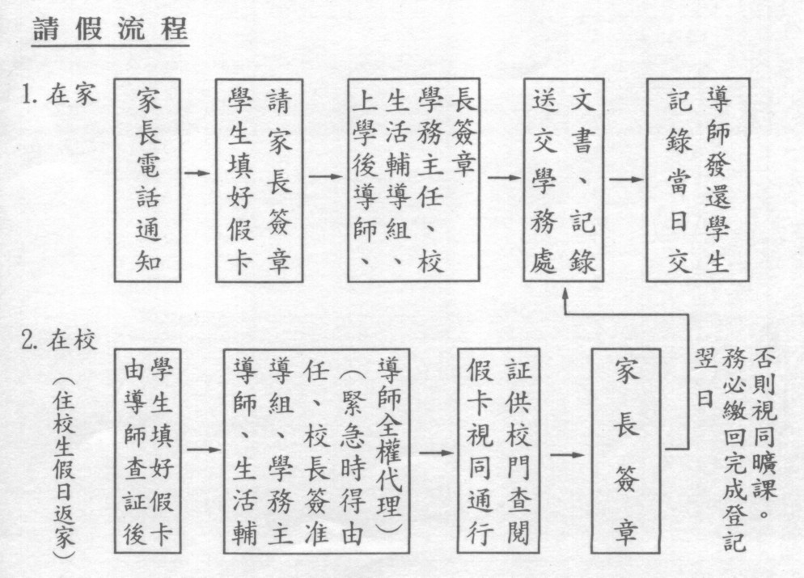

學生懷孕事件輔導與處理要點
School Guidelines for Sex Education and Care of Pregnant Students
中華民國94年7月28 日
台訓（三）字第0940088864C號令頒
名稱 | 說明
學生懷孕事件輔導與處理要點 | 本要點從教育、輔導及提供協助等三方面協助學校面對學生之懷孕事件。所有各級學校學生（無論在校或不在校）都得依本要點獲得協助。
規定 | 說明
一、教育部為落實性別平等教育法第十四條第三項規定，指導學校積極維護懷孕學生受教權，並提供必要之協助，特訂定本要點。 | 明定本要點之目的。
二、本要點適用對象包括各級主管教育行政機關、公私立各級學校及學生。  本要點所稱學生，包括一般學生及懷孕、曾懷孕（墮胎、流產或出養）與育有子女之學生。 | 明定本要點適用對象：  - 提供各級主管教育行政機關、公私立各級學校協助懷孕學生之指導原則。  - 所有學生均為懷孕相關議題教育之對象。  2.針對懷孕、曾懷孕（墮胎、流產或出養）與育有子女之學生學校應主動積極協助。
三、學校應依據「學校輔導及處理學生懷孕事件注意事項」（附件一）及「學生懷孕事件輔導與處理流程」（附件二），並由性別平等教育委員會負責學生懷孕事件之處理。  未成年學生發生懷孕事件時，學校應即成立處理小組，由校長擔任召集人，並指派學生輔導專責單位設立單一處理窗口。  成年學生或已婚學生因懷孕而有協助需求者，學校得比照前項規定辦理。 | 明定學校處理機制及注意事項：  學校預防處理機制需有單一窗口，專案小組成員並須具備專業的知能與經驗。任一處室或老師接案後，均應轉介給輔導專責單位，並由校長召集專案小組。
四、學校應實施性別平等教育暨性教育課程或活動，培養學生建立健康安全之性態度與性行為，學習避免非預期懷孕之知能，並教導校園師生及家長對懷孕及育有子女之學生採取接納、關懷之態度，以積極保障懷孕及育有子女學生之受教權。 | 明定學校應實施性別平等教育及性教育，培養學生健康安全之性態度與性行為，並教導校園師生及家長接納及關懷懷孕學生，以保障其受教權。
五、學校不得以學生懷孕或育有子女為由，做出不當之處分，或以明示或暗示之方式，要求學生休學、轉學、退學或請長假。遭受學校歧視或不當處分之學生，得依性別平等教育法或其他相關法規規定，提出申訴或救濟。 | 明定學校對懷孕學生不得歧視及遭受歧視或不當處分之學生得依規定提出申訴。
六、學校應主動依學籍及成績考查或評量等相關規定，採取彈性措施，協助懷孕或育有子女學生完成學業。  各級主管教育行政機關應就前項規定，提供相關協助。 | 明定學生懷孕期間依學籍、成績考查或評量等相關規定採取彈性措施。  學生在懷孕期間轉學或接受適性教育，將會面臨學籍、課程、成績考核等在不同學制之間如何轉換的問題。且在待產與生產期間的請假時數，必超過事假或病假之規定時數，而需予以彈性處理。
七、學校應整合教育、社政、戶政、勞工、衛生醫療、警政等單位之資源，提供懷孕或育有子女之學生輔導、轉介、安置、保健、就業、家庭支持、經濟安全、法律協助及多元適性教育。  各級主管教育行政機關應協助整合前項各單位，建立跨部會（局處）資源小組。 | 明定整合資源提供多元適性教育  - 多元適性教育其內容應包含：  - 補救教學：協助完成學制內的課程  - 因懷孕所產生之需求：孕程及產後照護、非預期性懷孕知能、家庭親職教育等  - 生涯規劃：生涯規劃輔導、技職訓練課程等  - 學校也可自行開發資源系統，如鄰近設有相關科系的學校即可納入為協助因應懷孕事件的資源。
八、學校應改善校園相關硬體設施，提供懷孕或育有子女之學生友善安全之學習環境。  各級主管教育行政機關應就前項規定，提供相關協助。 | 明定學校應改善校園相關硬體設施，提供懷孕學生友善安全之學習環境。
九、各級主管教育行政機關及學校應於相關教育活動或研習，納入學生懷孕事件預防、處理及加強專業知能等相關議題之宣導、訓練。 | 明定學校應開設相關研習會，增進教師相關知能  為建立學校無歧視空間，故學校所有教職員工都應參與懷孕事件之活動或研習，增進相關知能。
十、各級主管教育行政機關應編列專款，協助學校預防及處理學生懷孕事件。原住民地區學校得優先申請經費。  學校應籌措相關經費，或向各級主管教育行政機關申請補助，辦理懷孕或育有子女學生之輔導及多元適性教育，因應學生懷孕事件之預防與處理。 | 明定學校應編列預算，用以協助懷孕學生  1. 此經費款項應包含多元適性教育方案、性別平等暨性教育之事前預防課程，以及危機處理和後續輔導支出。  2. 由於原住民地區學校的社會資源較為缺乏，應享有經費申請的優先權。  3. 教育部亦可考慮補助民間機構提供全國性青少年懷孕諮詢電話。  4. 學校可循管道申請或自行籌措經費。
十一、各級主管教育行政機關應督導考核所主管學校，於處理懷孕學生事件時，應建立完整個案輔導紀錄(表格如附件三)，並謹守專業倫理，尊重懷孕或育有子女學生之隱私權。 | 明定專業倫理及保密原則
十二、學校知悉學生有懷孕之情事時，其內容如屬依兒童及少年福利法、兒童及少年性交易防制條例、性侵害犯罪防治法及家庭暴力防治法或其他相關法規規定應辦理通報者，應依規定確實辦理。 | 通報原則
十三、學校應於每學年末將學生懷孕事件之處理概況通報各該主管教育行政機關，地方主管教育行政機關並應將通報情形彙報中央主管教育行政機關（彙報表如附件四）。 | 學生懷孕資料之彙報
十四、各級主管教育行政機關應將學校因應學生懷孕事件之預防及處理成效，列入學校校務評鑑之考核項目。 | 辦理成效之考評

學校輔導及處理學生懷孕事件注意事項
名稱  附件一 | 說明
學校輔導及處理學生懷孕事件注意事項 | 本注意事項從教育、輔導及提供協助等三方面提供學校面對學生之懷孕事件之注意事項及處理流程。
規定 | 說明
一、教育部為落實性別平等教育法第十四條第三項及性別平等教育法施行細則第十一條之規定，並提供學校面對學生之懷孕事件之注意事項及處理流程，特定訂本注意事項。 | 明定本注意事項之目的
二、學校預防及處理學生懷孕事件，應秉持多元、包容之精神，積極維護學生基本人權，保障學生受教權。處理過程中應嚴守專業倫理，尊重隱私，採取必要之保密措施。同時應統整社會資源與經費，以維護懷孕或育有子女學生之權益，提供最大協助。 | 學校預防及處理學生懷孕事件之原則
三、學校應運用各類教學活動教導學生預防懷孕事件，並積極營造多元、同理、包容、友善、平等及無歧視之校園文化。  （一）教師進修、學生學習與親職教育之課程與活動，應審慎規劃並重視下列要點：  - 教導學生正確之兩性交往方式，尊重他人身體自主權。  - 教導男女學生均應負有避孕之責。  - 增進教師辨識學生行為之能力，並提昇其性別平等意識與輔導知能。  - 強化學校預防及處理性侵害事件之能力與措施。  - 建立人權校園，積極維護學生受教與安全之權利。  - 加強親職教育，增進親子情感與溝通能力，並培養共同面對問題之積極態度與共識。  （二）學校應與社區建立良好溝通機制，平時即與衛生醫療、社政、警政與民間社會福利、心理衛生機構等建立網絡關係，相互支援合作，共享資源。  （三）學校應設置專人管理之專用信箱、電話或電子郵件帳號，使懷孕學生能有隱私及尊嚴地主動求助，且應運用集會、教學或教師進修，加強宣導設置專線信箱之基本精神、功能與使用方法。 | 明定學校運用各類教學活動教導學生預防懷孕事件，並積極營造多元、同理、包容、友善、平等及無歧視之校園文化。  - 審慎規劃教師進修、學生學習與親職教育之課程與活動，並重視六項要點。  - 學校應與社區建立網絡關係  - 學校應設置專用信箱、電話或電子郵件帳號，並加強宣導。
- 學校於處理學生懷孕事件時應依據下列原則及分工：  - 學校知悉未成年學生發生懷孕事件時，應即成立處理小組，由校長擔任召集人，並指派學生輔導專責單位主管擔任執行秘書，與本案學生課業、學習環境密切相關之處室主管為當然成員，必要時得另指定發言人，啟動學校之危機處理機制。學校知悉成年學生或已婚學生因懷孕而其有協助需求者，亦同。  - 處理小組得聘請相關專業或有處理懷孕學生事件經驗之校內外人士為委員。  - 處理小組應依事件之需要，儘速擬妥處理分工表，統一事權，並設立單一窗口。  - 處理小組應共同商討與執行學生懷孕事件輔導及處理要點所定師生輔導、責任通報、經費籌措、整合社會資源及資料彙報等相關事宜。  - 處理小組得依職責劃分為輔導與行政任務分組，其主要任務如下 :  輔導人員：  - 成立輔導團隊，其成員應包括學生輔導專責單位主管、校護、輔導教師、輔導專業人員、導師，並得聘任校外輔導專業人士擔任諮詢顧問。  - 遴選合適之個案管理者，並依學生需要妥善分工。  - 輔導團隊應擬定整體輔導計畫，並定期召開個案會議，適時修正計畫。  - 建立懷孕事件個案輔導紀錄，並依專業倫理妥適保存及管理其資料。  - 輔導內容應包括：  - 提供懷孕學生個別輔導與諮商。  - 提供懷孕學生相關決定作成之諮商與協助。  - 提供多元適性教育之實施方案，協助學生完成學業，維護受教權。 | 明定學校處理學生懷孕事件之原則及分工  - 應即成立處理小組。  - 處理小組得聘請相關專業人士擔任委員。  - 處理小組應依事件之需要，儘速擬妥處理分工表，統一事權，並設立單一窗口。  - 商討與執行學生懷孕事件輔導及處理要點所定師生輔導、責任通報、經費籌措、整合社會資源及資料彙報（彙報表如附件二）等相關事宜。  - 處理小組得依職責劃分為輔導與行政任務分組，並明訂其主要任務。
  - 運用社會資源，協助懷孕學生待產時之安置問題，及協助懷孕學生生產後或已育有子女學生之托育需求。
  - 提供懷孕學生家庭諮詢與支持，並視需要提供另一方當事人協助。
  - 協助提供懷孕學生及其家長法律諮詢。
  - 協助相關社會福利資源轉介；
  - 提供處理小組與其他教師諮詢。
  - 提供班級團體輔導。
  - 協調提供孕程保健諮詢、嬰幼兒保育諮詢等衛生醫療協助。
行政人員：

1、協調學籍與課程等相關事項
- 教務、學務人員應彈性處理學生出缺勤紀錄、補考與補救教學等學籍與課程問題。
- 各級學校應依相關法規，對懷孕學生之成績考查或評量，以「特殊事故」方式處理。
2、視學生需要，結合相關資源，提供懷孕學生多元適性教育，其內容應包含：
- 補救教學：協助完成學制內之課程。
- 因懷孕所產生之需求：孕程及產後照護、非預期性懷孕知能、家庭親職教育等。
- 生涯規劃：生涯規劃輔導及技職訓練課程等。
3、整合校內外資源支援輔導人員：
(1) 學校應提供經費，安排課程時間、埸地、遴選適任教師，以協助輔導人員進行必要之輔導措施。

(2) 學務、總務人員應配合輔導人員，協助懷孕及育有子女之學生及其家庭運用校內外資源，以因應可能之家庭生活困境及托育需求。
4、學校應提供懷孕或育有子女學生無障礙學習環境，總務人員應視學生之需求，規劃以下設施：
      - 合乎需要之教室安排、課桌椅調整、停車設施、如廁地點等。
      - 醫務室設備器材之增購等。
      - 提供母乳哺（集）之相關設施，如集奶室、冰箱、哺餵室等。
五、學校應將預防及處理懷孕學生事件納入校務計畫，有效落實執行，以營建真正友善、無歧視、平等之校園環境。 | 明定學校應將預防及處理懷孕學生事件納入校務計畫，有效落實執行。

附件二
輔導專責單位
(和學生進行協談，視需求提供協助)
- 提供學生諮商輔導
- 提供學生家長諮詢與支持
- 視需要提供另一方當事人協助
- 提供相關衛生醫療資源
- 視需要提供學生多元適性教育
- 協調學籍、課程及成績考查等事項
- 提供相關社福資源
- 視需要進行班級輔導
- 學校硬體設備及其他資源協助
- 提供學生諮商輔導
- 提供學生家長諮詢與支持
- 視需要提供另一方當事人協助
- 提供相關衛生醫療資源
- 視需要提供學生多元適性教育
學校依法規劃或辦理
平時整合政府與
社會資源
辦理學生與教師之性別平等教育
追蹤輔導
結案
視情況轉介至社福或相關單位
學校每年彙報教育主管機關
列入學校校務評鑑
提供學生諮商輔導
學生懷孕事件
學校在學生生產或中止懷孕之後才得知此事
學生懷孕事件輔導與處理流程
輔導專責單位
成立處理小組
由校長擔任召集人
建立分工表
定期召開個案會議
訂定/修正輔導計畫
視情況需要
選定合適之個管員進行協談諮商
- 同理懷孕學生
- 確認、分析問題，了解需求並協助處理
- 告知未成年學生通報之責
- 共同擬定輔導計畫
依相關規定通報
學校不當處分之申訴

生產
中止懷孕

